

Compte Rendu : Contrôle SIG Commune de la ville AZILALE

Compte Rendu : Contrôle SIG Commune de la ville AZILALE

**Filière :** Ingénierie Informatique et Réseaux

Réalisé par :

Naour Boutaina

2022/2023

Table de Figures

Figure 1 : Le mode de séléctionnement 4

Figure 2: Choix du Zoom 5

Figure 3 : Configuration des paramettres 5

Figure 4: Last Selection 5

Figure 5: Enregistrement de l'image 6

Figure 6 : Importation de l'image 6

Figure 7: Importation du fichier communes.shp 7

Figure 8:Sélection des entités par valeur 7

Figure 9:Précision de nom de la commune 7

Figure 10 : Exporter les entités séléctionnés 8

Figure 11 : Exporter la couche 8

Figure 12 : la commune azilal 9

Figure 13: les routes de tous les communes 10

Figure 14 : Jointure des routes Azilal 10

Figure 15 : Commune Azilal + routes azilal classifié + image sat 11

Figure 16 : Enregistrement de la couche des routes d'azilal 11

Figure 17 : Création Couche ENB en format polygonal 12

Figure 18 : Ajouter des entités polygonale 13

Figure 19 : calcule de la surface des communes 13

Figure 20 : la surface globale de la ville 14

Figure 21: Le % des ENB 14

Figure 22: Le résultat final 15

ENONCÉ

1. Télécharger l’image de la ville Azilal
2. Exportez la délimitation de la commune d’Azilal du fichier commune.shp
3. Créez un fichier shp Espaces nom batis (ENB) de la ville en format polygonal.
4. Numérisez les ENB de la ville.
5. Calculez le % des ENB de la superficie globale de la ville.
6. Produisez une cate en format A4 des ENB de la ville avec les entités suivantes:

* Image
* Délimitation
* ENB
* Route classées / type

1. **Question 1 :** Télécharger l’image de la ville Azilal

* Etape 1:

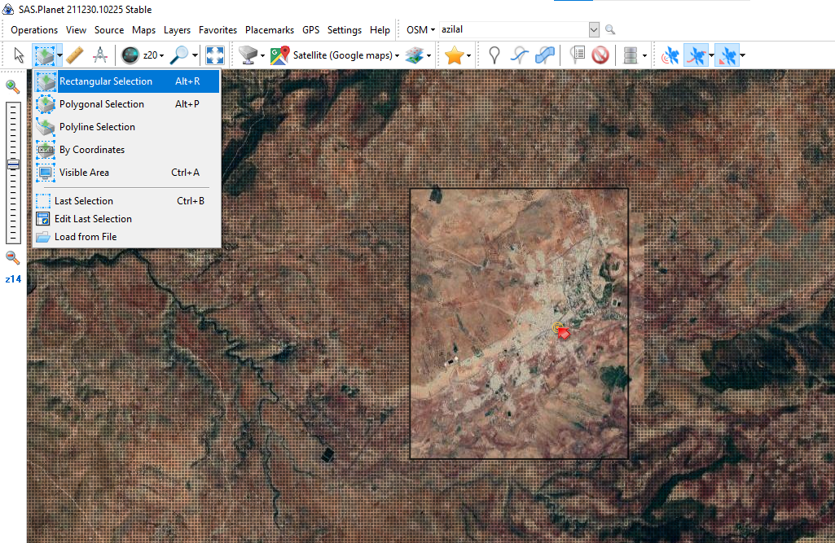Ouvrir SAS.Planet , faire la recherche pour trouver la ville d’Azilal puis choisir le mode de selectionnement . Pour ce cas j’ai choisi le selectionnement rectangulaire .

Figure 1 : Le mode de séléctionnement

* Etape 2:

Choisir le zoom volu . Ici j’ai fais le choix du zoom 20 et je séléctionne la ville demandé . la ville d’Azilal .

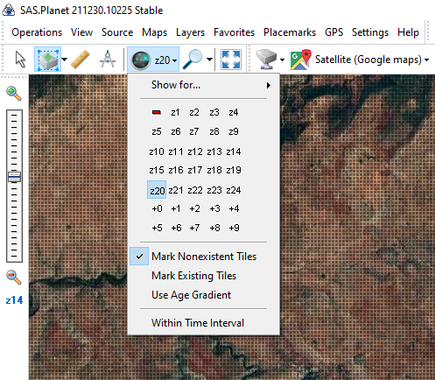

Figure 2: Choix du Zoom

* Etape 3:

Aprés le séléctionnement une fennetre s’affiche pour modifier quelques paramettres si necessaire . J’ai coché le zoom 20 puis je clique sur start . Aprés avoir terminer le téléchargement de l’image , je reviens a la dernnière séléction pour l’enregistrer .

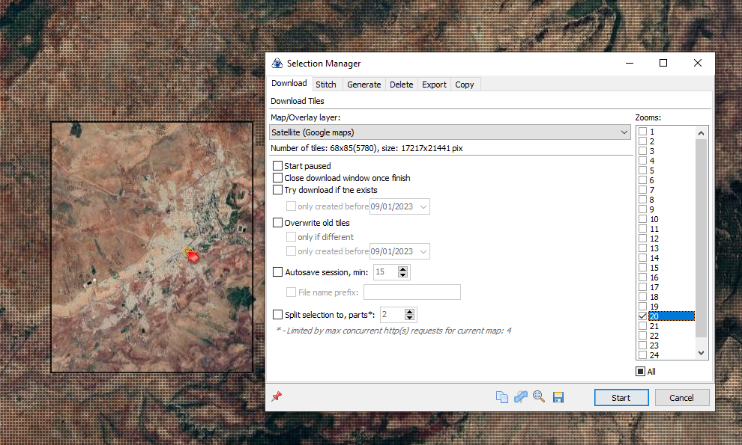

Figure 3 : Configuration des paramettres

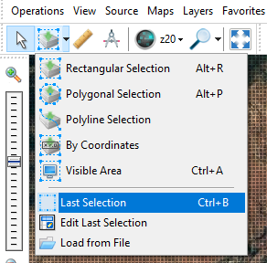

Figure 4: Last Selection

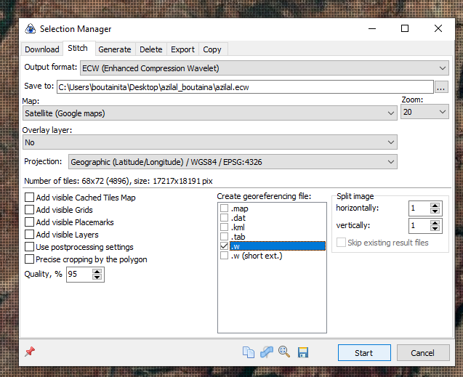Pour cette fenetre on choisi le type de output de l’image ECW et le choix de l’emplacement d’enregistrement , annuler overlay layer , choisir le zoom 20 et selectionner la progection Geographic qui a comme type .w . En cliquant sur start l’enregistrement va démarer .

Figure 5: Enregistrement de l'image

* Etape 4:

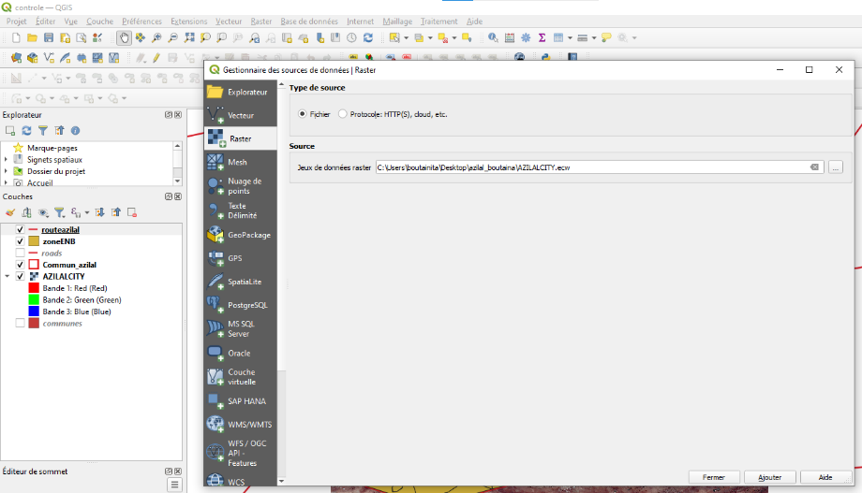 Importer l’image sur qgis en cliquant sur le gestionnaire des sources des données | Raster et choisir le fichier AZILALCITY.ecw

.

Figure 6 : Importation de l'image

1. **Question 2** : Exportez la délimitation de la commune d’Azilal du fichier commune.shp

* Etape 1:

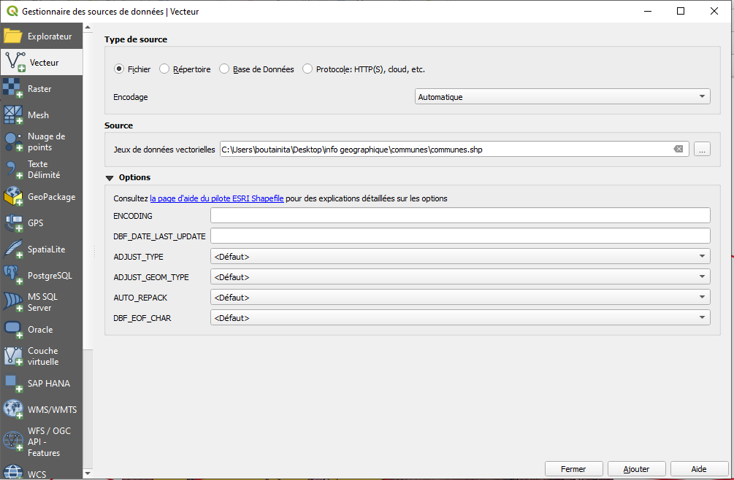Importer le fichier commune.shp sur QGIS .

Figure 7: Importation du fichier communes.shp

* Etape 2:

Pour extraire la commune d’azilal il suffit de cliquer sur séléctionner entité par valeur et saisir le nom de la commune . et il va etre sélectionné par une couleur différente .

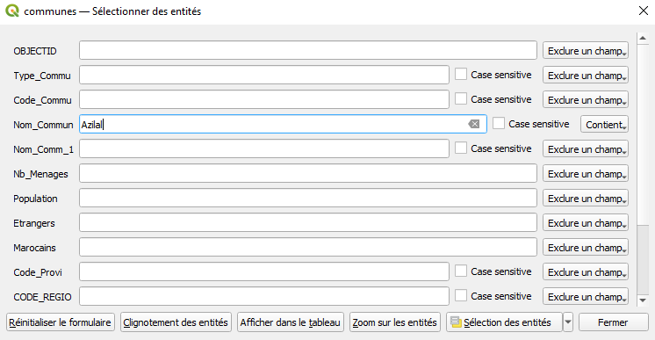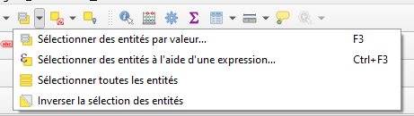

Figure 8:Sélection des entités par valeur

Figure 9:Précision de nom de la commune

* Etape 3:

Exporter la commune d’azilal dans une nouvelle couche .

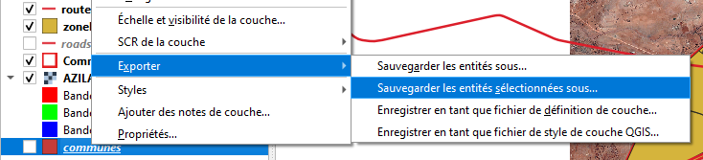

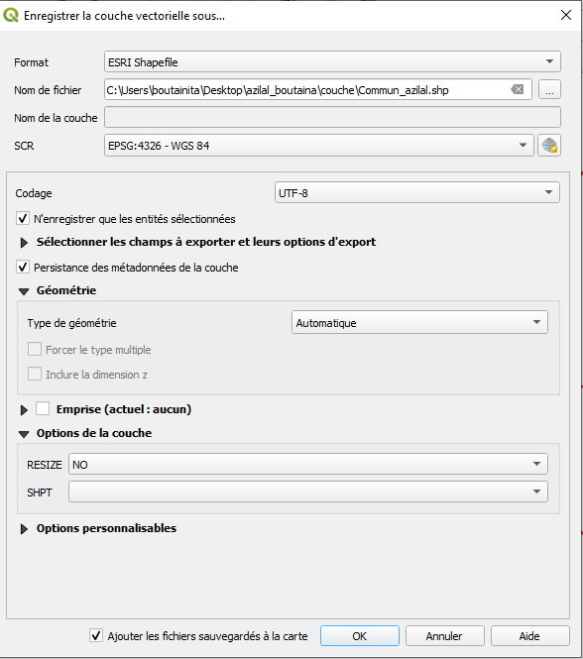Figure 10 : Exporter les entités séléctionnés

Figure 11 : Exporter la couche

Voila le résultat jusqu’á cette étape . pour l’entourage en rouge au lieu de la couleur il suffit de cliquer droit sur la commune azilal puis sur proprieté et changer la symbologie .

Figure 12 : la commune azilal

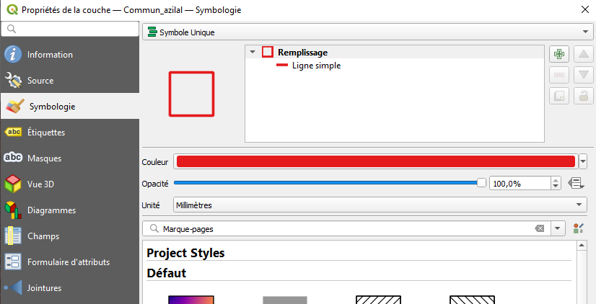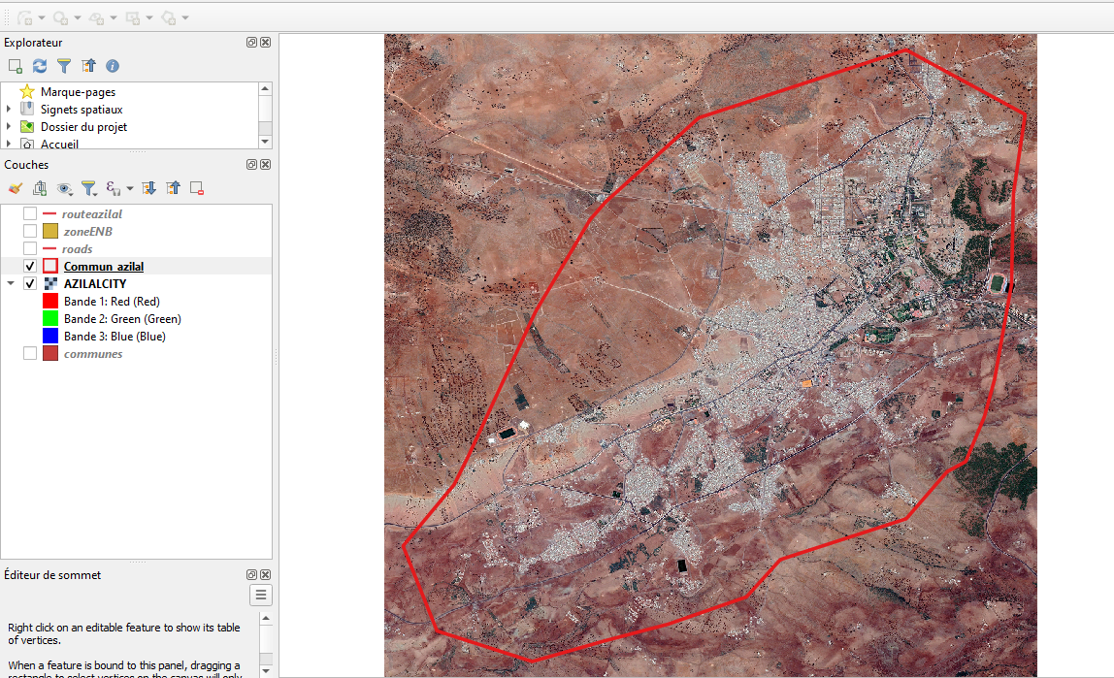

* Etape 4:

Importer le fichier roads .

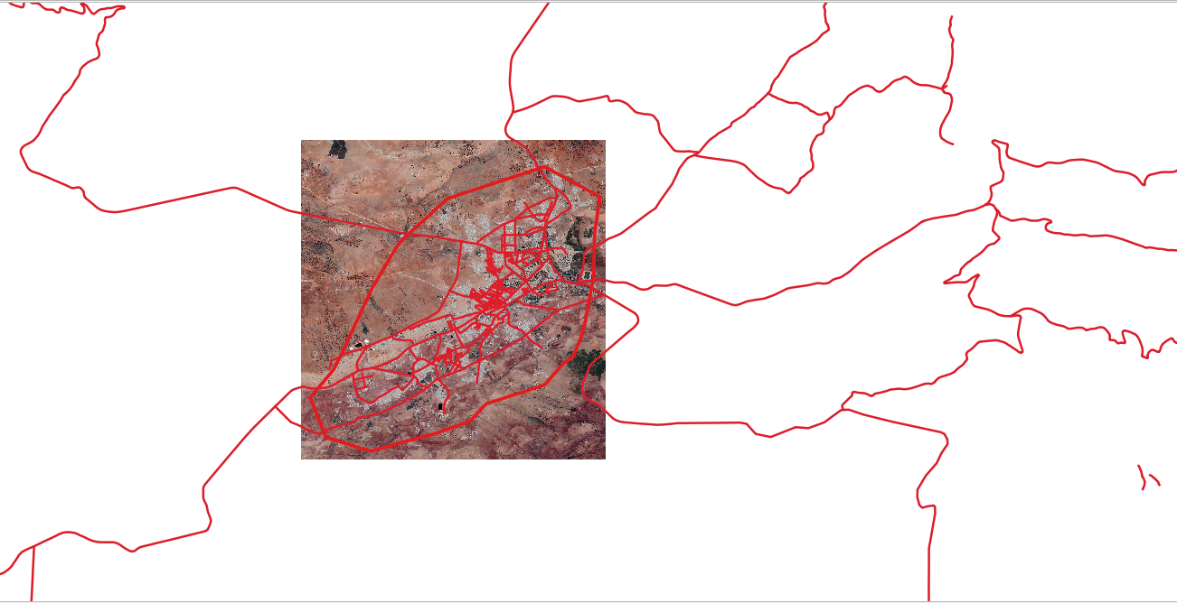

Figure 13: les routes de tous les communes

* Etape 5:

Exporter que les routes de la commune Azilal pour cette raison j’ai fais une jointure puis les classifier.

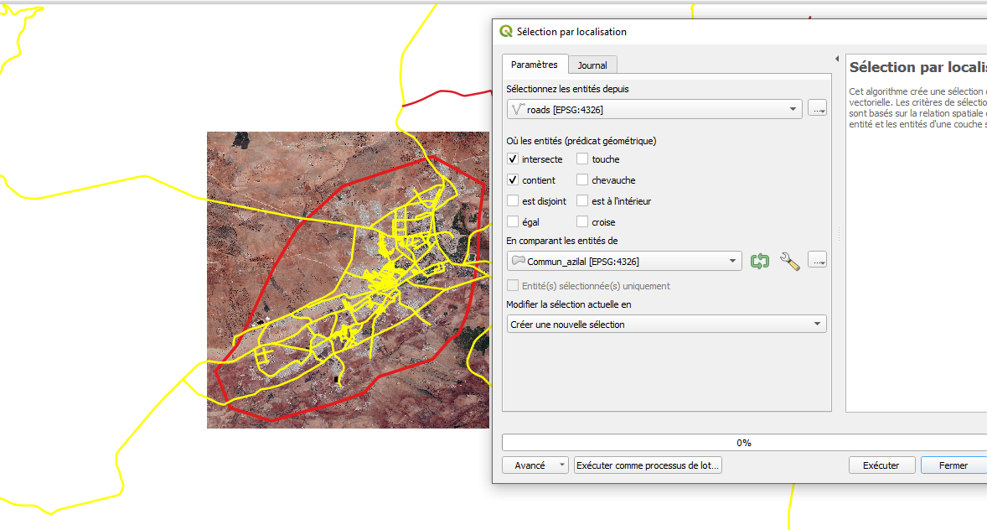

Figure 14 : Jointure des routes Azilal

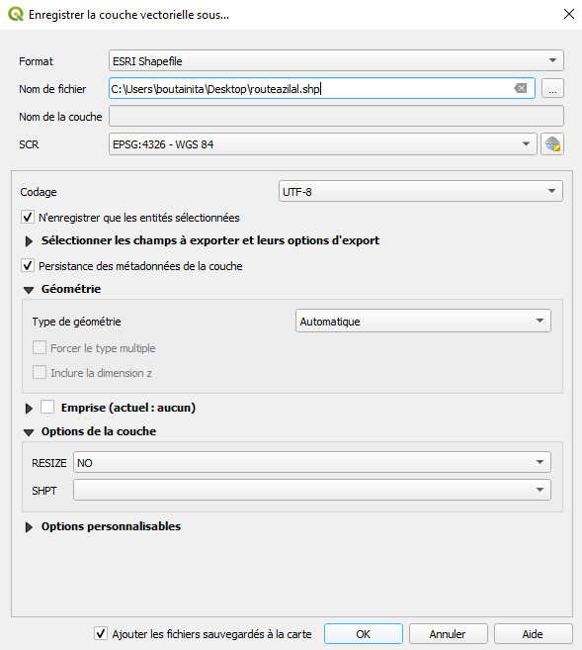

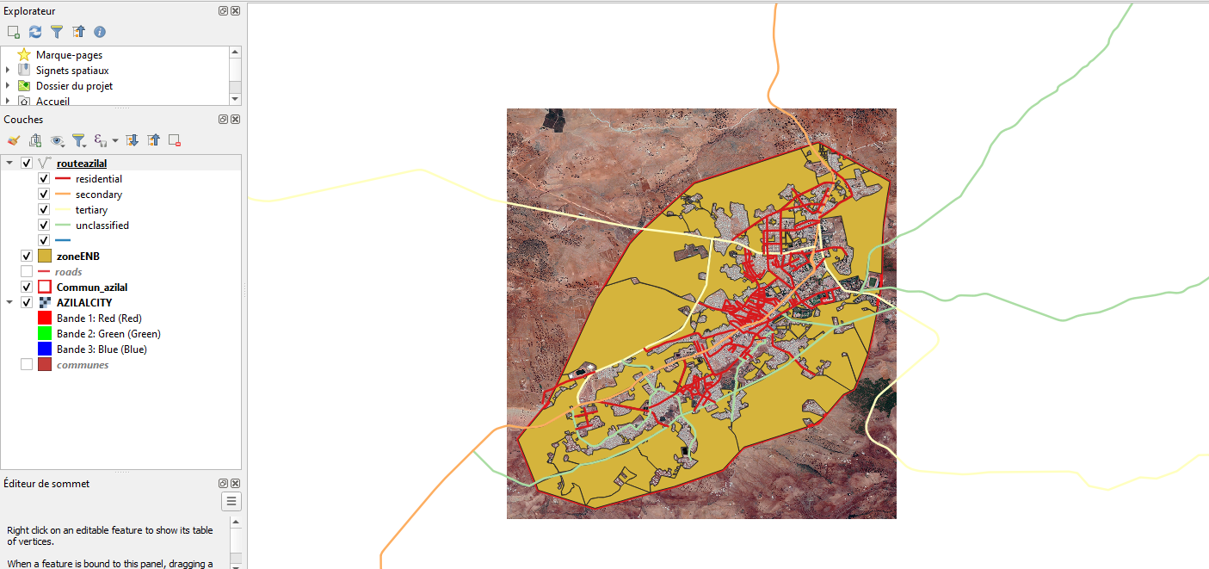

Figure 15 : Commune Azilal + routes azilal classifié + image sat

Figure 16 : Enregistrement de la couche des routes d'azilal

1. **Question 3** : Création un fichier shp Espaces nom batis (ENB) de la ville en format polygonal.

* Etape 1:

Créer une nouvelle couche Shapefile .

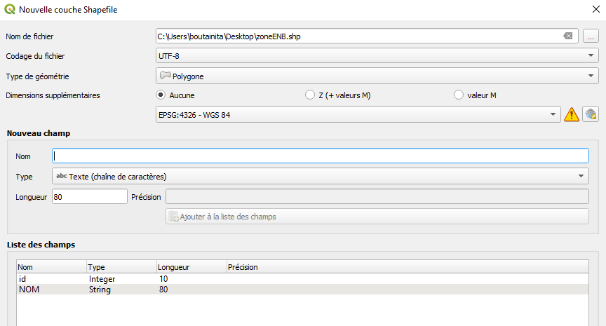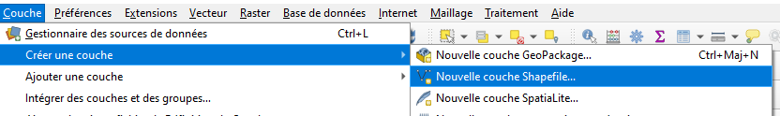

Figure 17 : Création Couche ENB en format polygonal

1. **Question 4** : Numérisez les ENB de la ville d’azilal

* Etape 1:

Rendre la couche zoneENB en mode édition , et Ajouter des entités Non Batis et les enregistrés dans la table d’attributs .

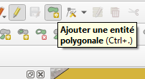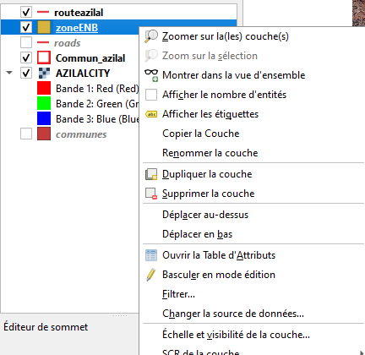

Figure 18 : Ajouter des entités polygonale

1. **Question 5** : Calculer le % des ENB de la superficie globale de la ville .

* Etape 1:

On a en premier besoin de calculer la surface de chaque entité séléctionné . tout d’abbord j’ai crée une colonne nomé surface puis générer l’attribut $area .

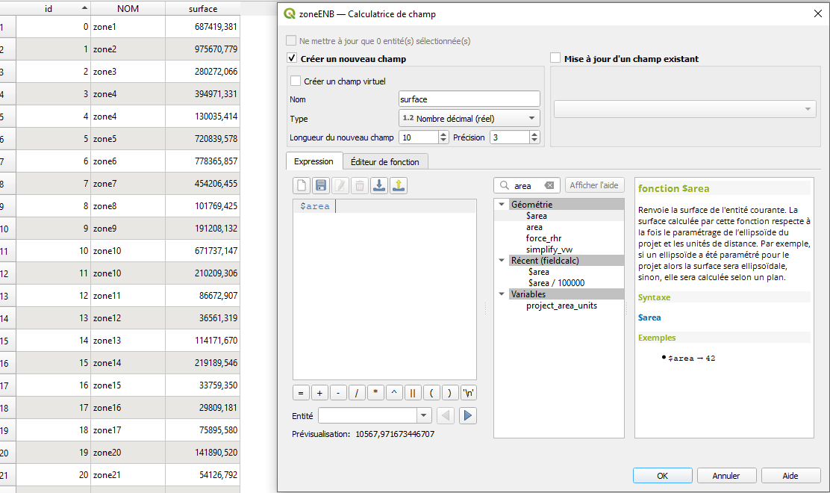

Figure 19 : calcule de la surface des communes

* Etape 2 :

On a besoin encore de calculer la surface de toute la ville d’azilal avec les meme étapes .

Figure 20 : la surface globale de la ville

* Etape 3:

Calculer le % des ENB de la superficie globale de la ville avec une requete sous la base de donnée . le résultat était de 64 % .

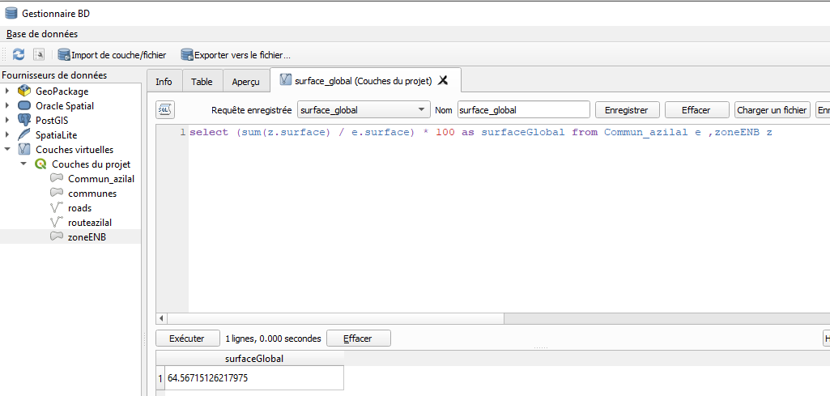

Figure 21: Le % des ENB

1. **Question 6 :** Produisez une cate en format A4 des ENB de la ville .

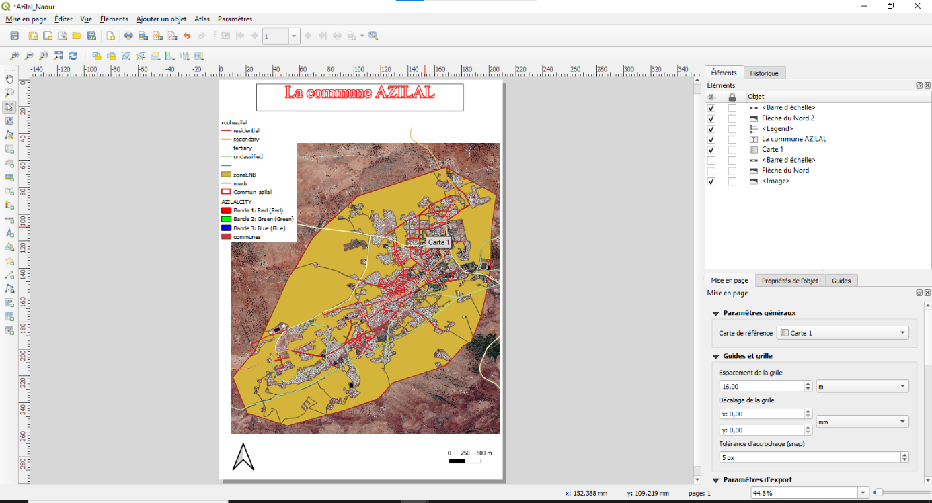

Figure 22: Le résultat final

